签约：
首先登陆客户端，在客户平台—银行接口—签约解约
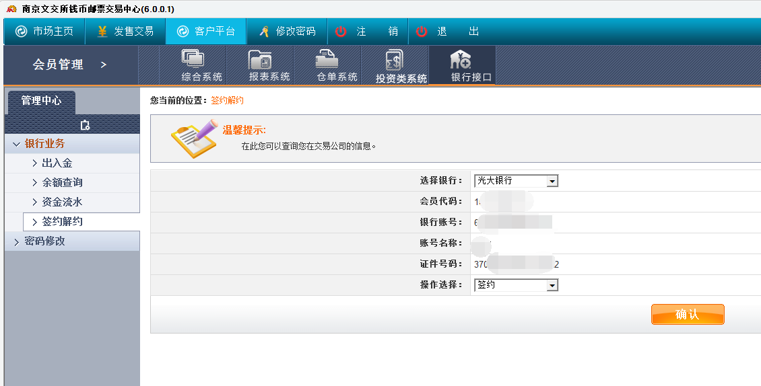
在客户端签约完成后需要在光大网银端激活个人账户

备注：光大银行官网：http://www.cebbank.com/
账户预签约成功后，进入光大个人网银激活。点击更多功能选择交易所会员服务，点 击激活帐号

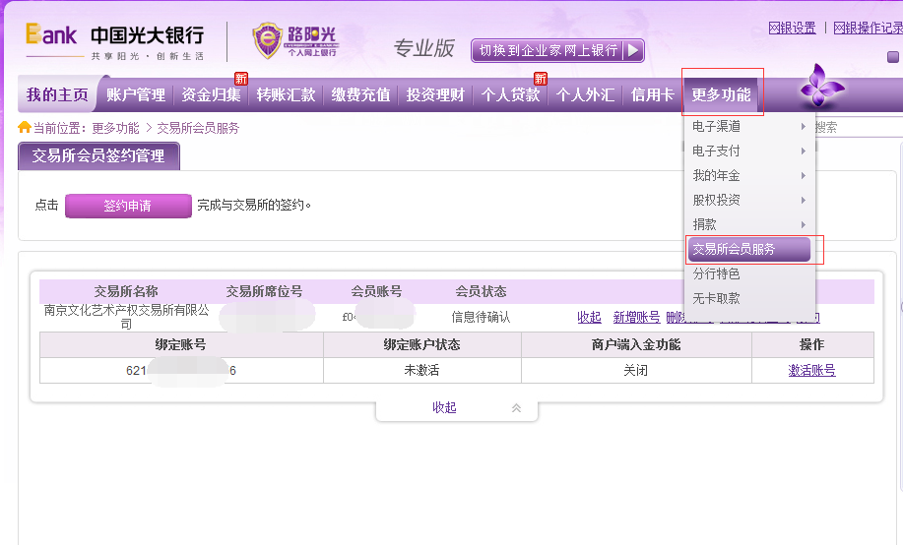
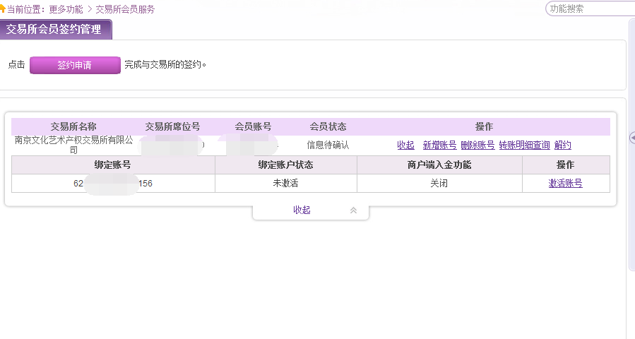
阅读风险告知书，点击下一步
开通入金功能，输入银行卡取款密码，点击下一步，点击确定，激活成功
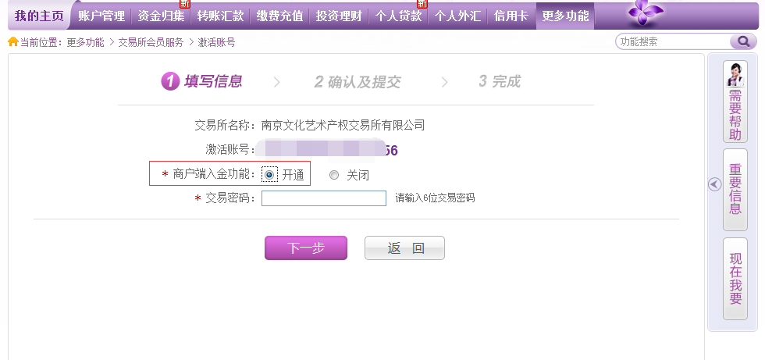
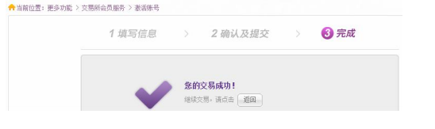
解约：进入光大个人网银，点击更多功能选择交易所会员服务，点击解约

